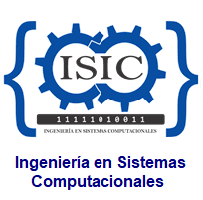

TECNOLÓGICO DE ESTUDIOS SUPERIORES DE JILOTEPEC

INGENIERÍA EN SISTEMAS COMPUTACIONALES

LENGUAJES Y AUTOMATAS I

OPERACIONES REGULARES

UNION

INTEGRANTES

Jonathan Ordóñez Cruz

Jocelin Reyes Rodríguez

Viridiana Marlen Reyes Sánchez

Uriel Rodriguez Salazar

Emilio Rivera Facio

2024-2

Link del video: https://youtu.be/TqBPQRcwdc0